Шаг 4. Принятие архитектурного решения по MDD
Получены два набора данных по времени отклика: существующая система и улучшенная. Визуально улучшение выглядит впечатляющим — два чётко разделённых распределения, центральный пик сдвинулся с 3.5 до 2.0 секунд. Однако MDD-подход требует не любоваться визуализацией, а спросить: что эти числа означают для пользователя и контракта системы?
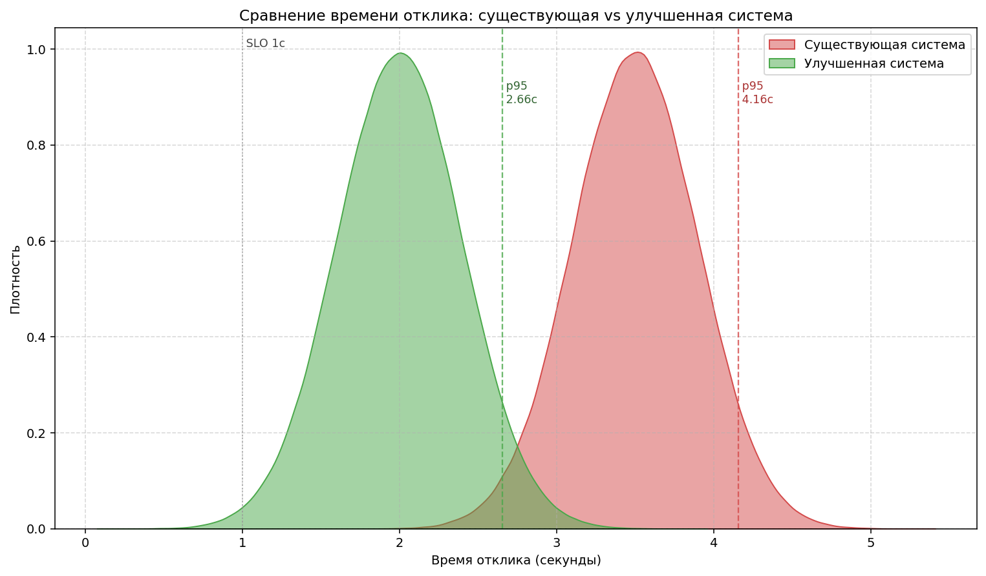
1. Что показывает анализ
Сравнение двух распределений запросов:
Метрика | Существующая | Улучшенная | Δ (сокращение)
Среднее (mean) | 3.50 с | 2.00 с | 1.50 с (-43%)
Медиана (p50) | 3.50 с | 2.00 с | 1.50 с
p95 | 4.16 с | 2.66 с | 1.50 с
p99 | 4.43 с | 2.93 с | 1.50 с
p99.9 | 4.73 с | 3.24 с | 1.49 с
% запросов > 1 с | 100.00% | 99.37% | ≈ 0.6 пп
% запросов > 100 мс (типичный SLO API) | 100.00% | 100.00% | 0 пп
Cohen's d (размер эффекта) | — | — | 3.75 (huge)
Само улучшение реально и значимо. Среднее упало на 1.50 секунды (-43%), p95 — на 1.50, Cohen's d = 3.75 (по классификации Sawilowsky — «huge effect», выходит за пределы стандартной шкалы). При выборке 500 000 наблюдений на сторону этот эффект статистически достоверен с любым разумным уровнем значимости. Если бы единственным вопросом было «стало ли быстрее» — улучшение можно было бы выкатывать в продакт.

2. Главный инсайт MDD: измеряем то, что важно
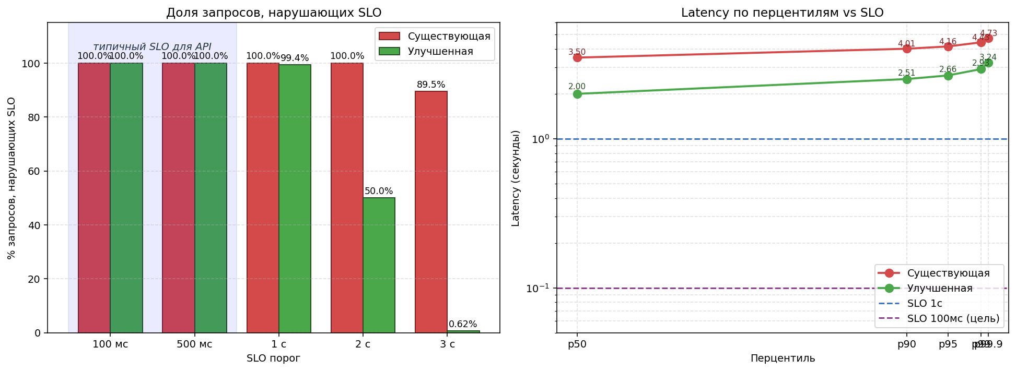
Зелёное распределение всё ещё не вписывается в SLO API. Для типичного API регистрации или чекаута на маркетплейсе целевая latency p95 — 100 миллисекунд. В существующей системе 100% запросов превышают 1 секунду, в «улучшенной» — 99.4%. С точки зрения SLO 100 мс обе системы провалены полностью: улучшение от 4.0 до 2.0 секунд для пользователя выглядит как «ужас стал чуть менее ужасным», но всё ещё 20× выше целевого порога.
Это и есть смысл MDD. Decision-making по метрикам — не «улучшение есть, значит едем дальше», а «улучшение есть, достигли ли мы цели?». Если цель — p95 ≤ 100 мс, то сокращение на 1.5 с от 4.0 решает ~3% задачи. Оставшиеся 97% требуют другого подхода — не точечной оптимизации того же кода, а архитектурного изменения.
Опасный нарратив. Команда показывает зелёный график на дашборде, бизнес видит «-43%» и считает задачу решённой. Через месяц приходит UX-команда с метрикой conversion drop при latency > 1 с (это эмпирически подтверждённый паттерн) — и оказывается, что сокращение мало повлияло на бизнес-метрики, потому что 99.4% запросов всё ещё в зоне drop. MDD требует связывать технические метрики с бизнес-метриками на каждом шаге, а не считать улучшение само по себе достижением.
3. Архитектурное решение: что делать дальше
3.1. Сначала диагностируем (без диагностики дальше не идём)
В существующей системе медиана 3.5 с, в улучшенной — 2.0 с. Это означает, что каждый запрос, независимо от шумовых факторов, занимает базово больше секунды. Это не выбросы и не cold start — это структурная стоимость одного запроса. Без декомпозиции стоимости по компонентам дальше двигаться бессмысленно. Конкретные действия:
- Включить distributed tracing (OpenTelemetry/Jaeger) и измерить вклад каждого шага: парсинг входа → блокинг → loading признаков из БД → инференс модели → постобработка. Это даёт честную картину «где время теряется» с точностью до миллисекунд.
- Построить flame graph (py-spy) для одного запроса в обоих режимах. Понять, что именно изменили в улучшенной версии и в какой компонент идти дальше.
- Зафиксировать SLO как Error Budget. До диагностики приниматься за оптимизацию — гадание. Текущая система уже потратила весь error budget, новые деплои должны быть заморожены до получения декомпозиции (см. документ SLI/SLO).
3.2. Архитектурные опции (после получения данных профилирования)
Принципиально важно: конкретное решение зависит от результата диагностики из 3.1. Все опции — порядок величины, который они дают, нельзя получить, не зная, где bottleneck. Таблица ниже — это decision tree, а не план действий:
Решение | Ожид. сокращение | Сложность | Риск | Когда применять
Latency-профилирование (декомпозиция p95 по компонентам) | (диагностика) | Низкая | Нет | Обязательный первый шаг. Без него — гадание.
MinHash/LSH вместо точного блокинга | 10–100× | Средняя | Recall ↓ | Если профилирование покажет, что блокинг — главный bottleneck.
Feature cache (Redis) для match-признаков | 2–10× | Низкая | Нет | Если профилирование покажет, что lookup в БД — bottleneck.
Асинхронный API (запрос → request_id, callback) | ∞ (для UX) | Высокая | Изменение контракта | Если декомпозиция показывает, что < 100мс физически недостижимо.
CatBoost → ONNX + Triton inference server | 2–5× | Средняя | Низкий | Если профилирование покажет, что инференс — bottleneck.
Batch inference вместо per-request | 5–20× | Средняя | Доп. latency на батчинг | Если профилирование покажет, что CPU-инференс — bottleneck.
Горизонтальное масштабирование сервинга | 1× (но throughput) | Низкая | Нет | Не решает latency-проблему. Только если bottleneck — очередь.
3.3. Решающий критерий выбора
Думаем порядками величины, а не процентами. Чтобы дойти от 2.0 с до 100 мс, нужно 20-кратное сокращение. Оптимизации, дающие -10%/-30%, складываются мультипликативно, но 5 последовательных «-30%» дадут только -83% — этого недостаточно. Поэтому стратегия не «оптимизировать всё подряд», а найти один компонент, дающий x10, и сосредоточиться на нём. Скорее всего это будут одна из двух больших опций: либо MinHash/LSH вместо точного блокинга, либо переход на асинхронный паттерн API.
Когда асинхронный API единственно правильный выбор. Если профилирование покажет, что физический минимум обработки запроса > 100 мс (например, блокинг по 100M профилей физически не делается быстрее), тогда синхронный SLO 100 мс недостижим в принципе, и попытки его выжать — путь к локальной оптимизации, которая никогда не покроет цель. В этом случае правильное MDD-решение — изменить контракт API: вернуть запросу request_id за 10 мс, обработку выполнить асинхронно, клиент получает результат через webhook или поллинг. UX-метрики (perceived latency) при этом улучшаются на порядки.
4. Что не делаем и почему
- Не масштабируем сервинг горизонтально. Увеличение числа реплик не сокращает latency одного запроса — оно только улучшает throughput. Согласно нашим SLO, throughput не является bottleneck — критична именно latency.
- Не переходим на GPU сразу. CatBoost на CPU обычно даёт инференс за единицы миллисекунд для одной пары. Если профилирование покажет, что узкое место — модель (что маловероятно при медиане 2 с), GPU имеет смысл. Если узкое место — БД или блокинг, GPU не поможет вообще.
- Не делаем «общий рефакторинг». Без целевой метрики и понимания, какой компонент тормозит, любой рефакторинг рискует улучшить не то. Goodhart’s law в действии: если оптимизировать не ту метрику, получим красивые цифры в отчетах и плохой продукт.
5. Резюме принятого решения
Архитектурное решение по MDD: не выкатывать улучшенную систему как «решение проблемы latency» и не считать задачу закрытой по факту -43%. Перевести систему в режим обязательного latency-профилирования (distributed tracing на всех путях), декомпозировать стоимость запроса по компонентам, после чего выбрать ровно одно архитектурное изменение, дающее минимум 10× сокращение в самом тяжёлом компоненте. Параллельно — вернуться к продуктовой команде с уточнением целевого SLO: возможно, целевой 100 мс — следствие не точной постановки, и реальный пользовательский порог терпимости — другой. Это и есть Metrics Driven Development в действии: решение исходит из данных, из связи технических метрик с бизнес-эффектом, а не из принципа «улучшение есть — значит едем».

